操作系统

实训指导书

第一章 实训二
《内核版本对比和组件依赖关系分析》

软件所制

术语表
英文 | 中文 | 含义 | 别名

第一章 实训二 内核版本对比和组件依赖关系分析

任务1：内核版本对比（60min）

相关知识
一、Linux内核版本命名规则
Linux 的版本号分为两部分，即内核版本与发行版本。
1、内核版本
内核是操作系统的心脏，是linux中最基层的代码，包含了系统运行所必不可少的很多核心过程。如内核官网提供的内核版本：https://www.kernel.org/
Linux内核版本，一般由三部分组成：主版本号.次版本号.修订号，形如R.X.Y。
- 主版本号R：指内核的大版本，目前为止有4个大版本号(1.X、2.X、3.X、4.X:开发调式阶段)。
- 次版本号X：根据奇偶数来分配，奇数表示开发版、测试版，即该内核加入了某些测试的新功能，是一个内部可能存在着BUG的测试版；偶数表示稳定版，可以放心使用。
- 修订号Y：表示做过几次修改，在内核增加安全补丁、修复bug、实现新的特性或者驱动时会改变。
主版本号和次版本号标志着重要的功能变动，修正号表示较小的功能变更。以2.6.22版本为例，2代表主版本号，6代表次版本号，22代表修正号。
2、发行版本
由于内核需与应用软件结合构成操作系统后，才可供用户安装使用；因此有许多公司在内核的基础上，开发不同应用程序，组成的一个完整的操作系统，让一般的用户可以简便地安装和使用Linux，这就是所谓的发行版本（distribution）。
而一般发行版本的内核还会加上自己的修正版本号及信息。即R.X.Y-Z，其中Z即表示发行版对内核的修改，会随着内核功能的修改、bug修复而发生改变。
目前估计各种发行版本有数十种，它们的发行版本号各不相同，使用的内核版本号也可能不一样。例如，ubuntu、debian与centos都要各自发行版的内核源码。
（1）ubuntu发行版内核
下载地址：https://launchpad.net/ubuntu/+source/linux
上述链接下，有对应可下载的发行版内核。
如4.4.0-21.37版本的内核： https://launchpad.net/ubuntu/+source/linux/4.4.0-21.37
页面下会显示内核源码相关的3个文件：
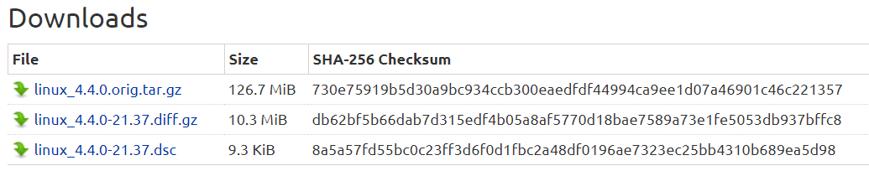
说明如下：
linux_4.4.0.orig.tar.gz | 此压缩包是来自内核官网的稳定版内核源码。
linux_4.4.0-21.37.diff.gz | 此压缩包是发行版根据稳定版内核做出的自定义修改，形式为patch。
linux_4.4.0-21.37.dsc | 此文件是针对linux_4.4.0.orig.tar.gz于linux_4.4.0-21.37.diff.gz的描述文件。
上述3个文件，构成了一个完整的发行版内核，当解压内核时，执行 `dpkg-source -x **.dsc` 即可自动将linux_4.4.0-21.37.diff.gz中的补丁文件打到linux_4.4.0.orig.tar.gz源码中，最后解压成一个linux_4.4.0文件夹。

（2）debian发行版内核
下载地址：https://launchpad.net/debian/+source/linux/
该发行版内核源码结构与ubuntu相似，说明同上。

（3）centos发行版内核
下载地址：https://archive.kernel.org/centos-vault/
选择一个centos发行版本，例如6.7，进入6.7/os/Source/SPackages/，找到kernel-2.6.32-573.el6.src.rpm即为对应的内核源码，直接下载即可。
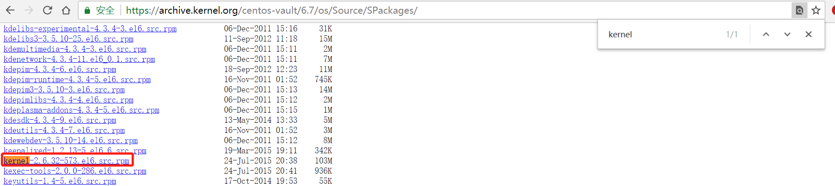
# wget https://archive.kernel.org/centos-vault/6.7/os/Source/SPackages/kernel-2.6.32-573.el6.src.rpm
注：有的centos发行版的目录下，可能找不到对应的路径以及内核源码。

（4）openEuler发行版内核
下载地址：http://repo.openeuler.org/openEuler-20.03-LTS
进入source/Packages/，可找到kernel-4.19.90-2003.4.0.0036.oe1.src.rpm即为对应的内核源码，直接下载即可。
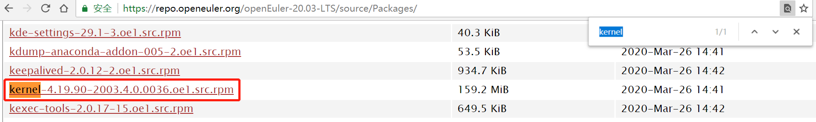
# wget https://repo.openeuler.org/openEuler-20.03-LTS/source/Packages/kernel-4.19.90-2003.4.0.0036.oe1.src.rpm

二、查看内核版本与发行版本的方法
1、查看内核版本
## 方法一
# uname -r 或 uname -a
## 方法二：
# cat /proc/version
如：
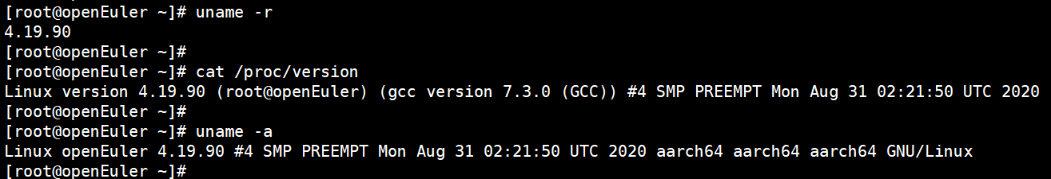

2、查看发行版本
# cat /etc/redhat-release # 查看centos的发行版本号
# cat /etc/openEuler-release # 查看 openEuler的发行版本号
例如：
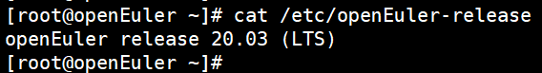

三、内核源码根目录分析
下载Linux内核源码包解压后，Linux的内核源码树的根目录中，每一个目录或文件都有其含义与作用。下面对内核源码根目录下的目录或文件简要说明。
1、目录说明
目录名 | 含义描述
arch | 特定体系结构的源码，如arm、arm64、x86等体系架构
block | 块设备 I/O层
certs | 内核签名检查证书。可见于发行版的内核源码中
crypto | 加密API
Documentation | 内核源码说明文档
drivers | 设备驱动程序
firmware | 某些驱动程序需要的设备固件
fs | 各种文件系统实现代码
include | 内核公共头文件
init | 内核引导和初始化
ipc | 进程间通信代码
kernel | 内核调度程序的核心代码
lib | 内核所需函数库
LICENSES | 内核相关的license文件
mm | 内存管理代码
net | 网络管理代码
samples | 内核示例代码
scripts | 编译内核所用的脚本
security | 内核安全模块
sound | 声卡驱动程序
tools | 在Linux开发中有用的工具
usr | 目录下是initramfs相关的，和linux内核的启动有关。
virt | 内核虚拟化基础结构

2、Makefile
这个是linux内核的总Makefile，整个内核工程是用这个Makefile来管理的。

3、Kconfig文件
Kconfig文件是对应着内核的配置菜单。这个Kconfig是内核配置的主菜单，通过source引用分布在各目录下的Kconfig；子目录下的Kconfig构成了一个分布式的内核配置数据库，每个Kconfig分别描述了所属目录源文件相关的内核配置菜单。
在执行make menuconfig进行内核配置时，会从这个主Kconfig中读出配置菜单，用户配置完后保存到.config（在顶层目录下生成）中。在内核编译时，主Makefile调用这个.config，就知道了用户对内核的配置情况。

4、Kbuild文件
Kbuild是Kernel build的意思，就是内核编译的意思，这个文件就是linux内核特有的内核编译体系需要用到的文件。

四、内核源码修改的changlog文件
开发者在每完成一次内核源码的正式修改后，都会在changelog文件中添加正式修改记录。每一条记录主要包括：git提交时的commit ID、修改的作者与联系方式、修改时间、修改的具体内容与说明等。如：内核版本4.19.90的changelog文件：
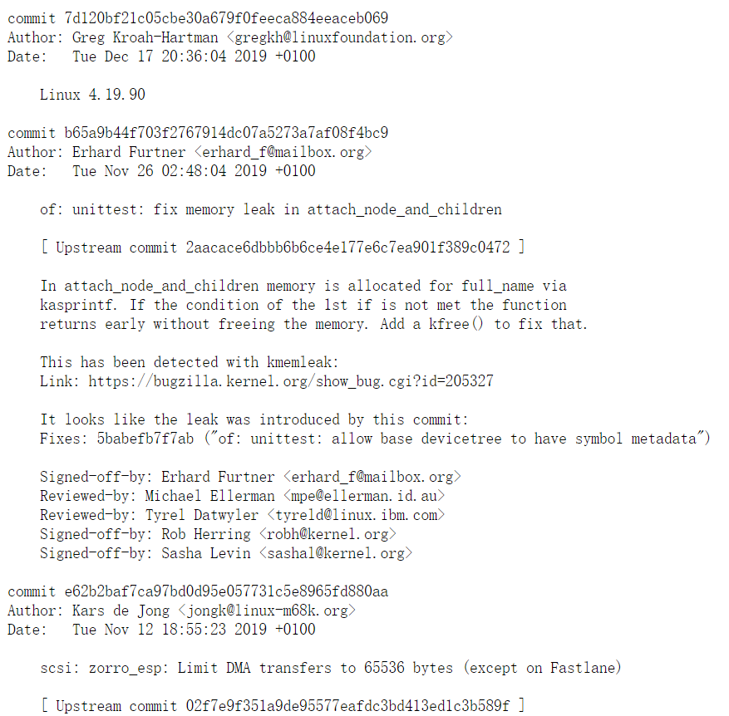
说明：
https://mirrors.edge.kernel.org/pub/linux/kernel/ 地址中包含了各个内核版本的资料；
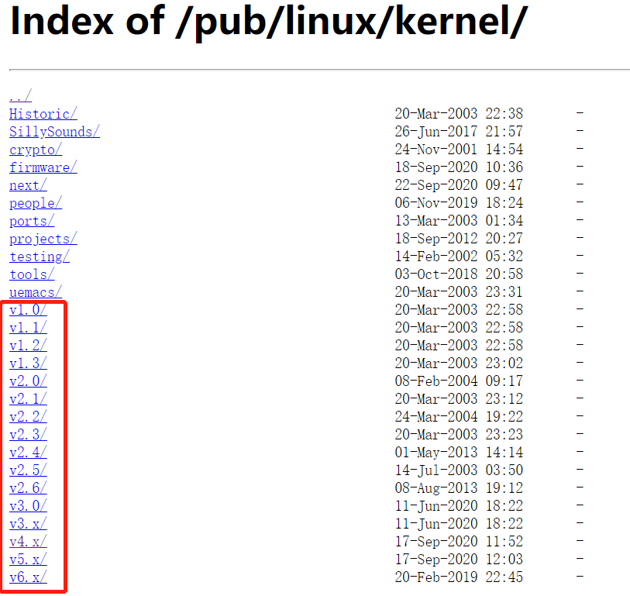
其中，选择任意主版本号进入，如v4.x版本内核，https://mirrors.edge.kernel.org/pub/linux/kernel/v4.x/， 该地址下，包括了v4.x系列所有版本对应的changelog、内核源码压缩包、以及补丁patch压缩包。
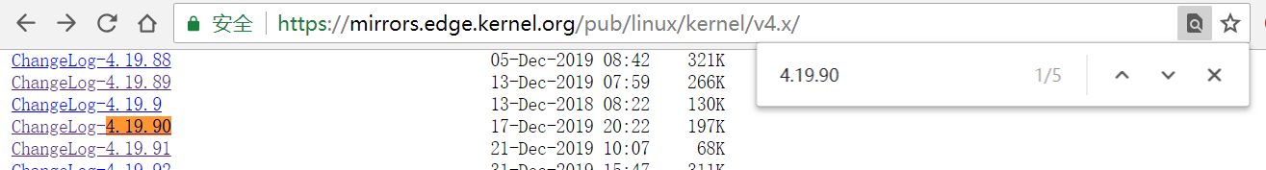
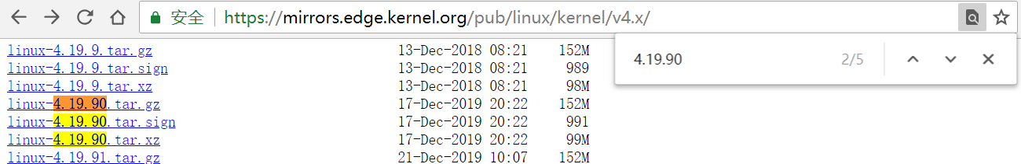
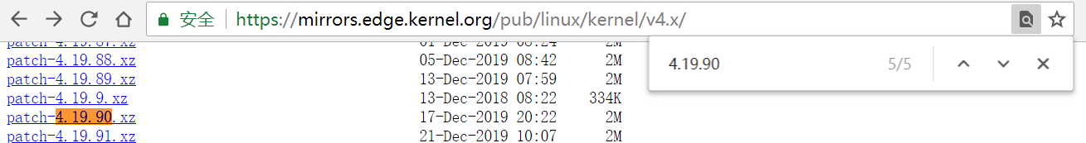

四、参考链接
https://blog.csdn.net/linuxweiyh/article/details/83279195

任务描述
- 通过changlog文件，分别从内存、进程、中断异常、文件系统、网络接口以及虚拟化这几个方面，对比官方内核源码中，4.19.89-4.19.91这三个内核版本的差异。

审核要求
- 较为详细、正确地分析上述3个版本内核的版本差异。
- 提交分析文档。

参考答案
答案不固定，依据学生提交的分析文档判定。
下述示例只列出版本差异中的一部分：
 | 4.19.89 | 4.19.90 | 4.19.91
内存 | 1、crypto: user – 修复crypto_report中的内存泄漏；  2、xfrm interface: 修复creation中的内存泄漏。 | 1、修复attach_node_and_children中的内存泄漏；  2、edia: bdisp: 修复release时的内存泄漏 | 1、dma-buf：修复sync_file_merge() 中的内存泄漏
进程 | 1、serial：core：允许在端口解锁时处理sysrq | 1、idr：使用idr_remove修复idr_get_next_ul竞争 | 1、cifs：smbd：当iov的数量超过SMBDIRECT_MAX_SGE时，返回-EINVAL
中断/异常 | 1、CIFS：修复SMB2 oplock中断处理 | 1、media: radio: wl1273: 修复release时的中断屏蔽；  2、xhci：确保将中断恢复到正确的状态； | 1、CIFS：中断关闭后关闭打开句柄
文件系统 | 1、xfs：在xfs_prepare_shift（）中添加缺少的错误检查 | 1、reiserfs：修复根目录上的扩展属性；  2、erofs：在没有xattr的情况下调用listxattr时无输出。 | 1、PCI：pciehp：避免从sysfs请求中过早返回
网络 | 1、net: aquantia: 修复RSS表和密钥大小 | 1、net / mlx5e：修复SFF 8472 eeprom长度；  2、net/smc：修复了等待send_lock的并行线程中的cpu循环。 | 1、net: ethernet: ti: cpsw: 修复额外的rx中断
虚拟化 | --- | 1、virtio-balloon：修复在区域之间迁移页面时的托管页面数 | ---

任务2：内核模块依赖关系分析（60min）

相关知识
一、内核组件
一个完整的Linux内核一般由5部分组成，它们分别是内存管理、进程管理、进程间通信、虚拟文件系统和网络接口。
1、内存管理（MM）
内存管理主要完成的是如何合理有效地管理整个系统的物理内存，同时快速响应内核各个子系统对内存分配的请求。
内存管理允许多个进程安全地共享主内存区域。Linux 的内存管理支持虚拟内存，即在计算机中运行的程序，其代码、数据、堆栈的总量可以超过实际内存的大小，而超出的这部分内存就是通过磁盘申请得到的；操作系统只是把当前使用的程序块保留在内存中，其余的程序块则保留在磁盘中。在内存紧缺时，操作系统负责在磁盘和内存间交换程序块。
内存管理从逻辑上分为硬件无关部分和硬件有关部分。硬件无关部分提供了进程的映射和逻辑内存的对换；硬件相关的部分为内存管理硬件提供了虚拟接口。

2、进程管理（SCHED）
进程管理主要控制系统进程对CPU的访问。当需要某个进程运行时，由进程调度器根据基于优先级的调度算法启动新的进程。Linux支持多任务运行，那么如何在一个单CPU上支持多任务呢？这个工作就是由进程调度管理来实现的。
在系统运行时，每个进程都会分得一定的时间片，然后进程调度器根据时间片的不同，选择每个进程依次运行，例如：当某个进程的时间片用完后，调度器会选择一个新的进程继续运行。可运行进程实际上是仅等待CPU资源的进程，如果某个进程在等待其它资源，则该进程是不可运行进程。
由于切换的时间和频率都非常的快，由此用户感觉是多个程序在同时运行，而实际上，CPU在同一时间内只有一个进程在运行，这一切都是进程调度管理的结果。

3、进程间通信（IPC，inter process communication）
进程间通信支持进程间的各种通信机制，主要用于控制不同进程之间在用户空间的同步、数据共享和交换。由于不用的用户进程拥有不同的进程空间，因此进程间的通信要借助于内核的中转来实现。
一般情况下，当一个进程等待硬件操作完成时，会被挂起。当硬件操作完成，进程被恢复执行，而协调这个过程的就是进程间的通信机制。例如，当一个进程通过网络发送一条消息时，网络接口需要挂起发送进程，直到硬件成功地完成消息的发送；当消息被成功的发送出去以后，网络接口给进程返回一个代码，表示操作的成功或失败。

4、虚拟文件系统（Virtual File System,VFS）
Linux内核中的虚拟文件系统用一个通用的文件模型表示了各种不同的文件系统，这个文件模型屏蔽了很多具体文件系统的差异，使Linux内核支持很多不同的文件系统。
这个文件系统可以分为逻辑文件系统和设备驱动程序：逻辑文件系统指Linux所支持的文件系统，例如ext2、ext3和fat等；设备驱动程序指为每一种硬件控制器所编写的设备驱动程序模块。

5、网络接口（NET）
网络接口提供了对各种网络标准的实现和各种网络硬件的支持。网络接口一般分为网络协议和网络驱动程序。网络协议部分负责实现每一种可能的网络传输协议。网络设备驱动程序则主要负责与硬件设备进行通信，每一种可能的网络硬件设备都有相应的设备驱动程序。

二、各个组件之间的依赖关系如下：
1、进程调度与内存管理之间的关系：这两个子系统互相依赖。在多道程序环境下，程序要运行必须为之创建进程，而创建进程的第一件事情，就是将程序和数据装入内存。
2、进程间通信与内存管理的关系：进程间通信子系统要依赖内存管理支持共享内存通信机制，这种机制允许两个进程除了拥有自己的私有空间，还可以存取共同的内存区域。
3、虚拟文件系统与网络接口之间的关系：虚拟文件系统利用网络接口支持网络文件系统(NFS)，也利用内存管理支持RAMDISK设备。
4、内存管理与虚拟文件系统之间的关系：内存管理利用虚拟文件系统支持交换，交换进程(swapd)定期由调度程序调度，这也是内存管理依赖于进程调度的唯一原因。当一个进程存取的内存映射被换出时，内存管理向文件系统发出请求，同时，挂起当前正在运行的进程。
除了上述这些依赖关系外，内核中的所有组件还要依赖于一些共同的资源。这些资源包括所有组件都用到的过程。例如：分配和释放内存空间的过程，打印警告或错误信息的过程，还有系统的调试例程等等。

三、内核源码的Kconfig文件
Kconfig文件对应着内核的配置菜单。内核源码根目录下的Kconfig是内核配置主菜单，各子目录下的Kconfig是内核配置的子菜单，每个Kconfig分别描述了所属目录源文件相关的内核配置菜单。
大多数内核配置选项都对应Kconfig中的一个配置选项，例如：fs/Kconfig文件中，config FS_DAX就对应内核配置文件中的配置项 CONFIG_FS_DAX。
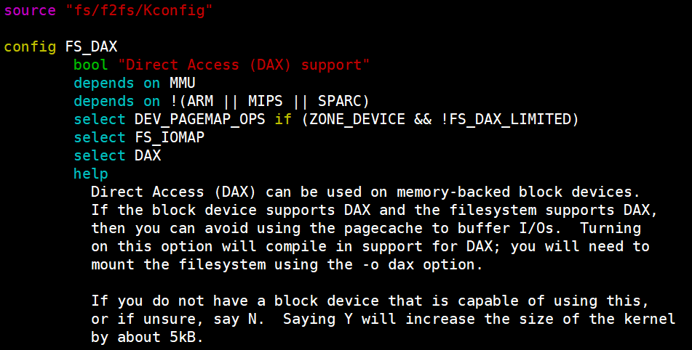
关键字说明：
- source：表示引用子目录中的Kconfig文件
- config：config关键字定义新的配置选项，配置选项名需大写。之后的几行代码定义了该配置选项的属性。配置选项的属性包括：类型、输入提示、依赖关系、选择关系及帮助信息、默认值、数据范围等。
（1）类型：每个配置选项都必须指定类型，类型包括bool（布尔类型）、tristate（三态：内建、模块、移除）、string（字符串）、hex（十六进制）和int（整型），其中tristate和string是两种基本类型，其他类型都基于这两种基本类型。
bool类型的只能选中或不选中；
tristate类型的菜单项多了编译成内核模块的选项，假如选择编译成内核模块，则会在.config中生成一个CONFIG_***=m的配置；假如选择内建，直接编译成内核映像，就会在.config中生成一个CONFIG_***=y的配置。
（2）输入提示：类型后紧跟的带双引号的字符串，就是输入提示；输入提示的一般格式为：
prompt <prompt> [if <expr>] ，其中，可选的if用来表示该提示的依赖关系。
即：
bool “Networking support”
等效于
bool
prompt "Networking support"

（3）依赖关系：指此菜单的出现是否依赖于另一个定义。
依赖关系的语法格式为：depends on（或者requires） <expr>
例如：
config FS_DAX
bool "Direct Access (DAX) support"
depends on MMU
上述例子表明：只有选择了MMU，FS_DAX这个菜单项才可见(可配置)。

（4）选择关系：也叫反向依赖关系，当前选项选中后则select后指定的选项自动被选择。
反向依赖关系的语法格式为："select" <symbol> ["if" <expr>]
例如：
config FS_DAX
bool "Direct Access (DAX) support"
select DEV_PAGEMAP_OPS if (ZONE_DEVICE && !FS_DAX_LIMITED)
select FS_IOMAP
select DAX
上述示例说明：当选择了FS_DAX，则在if条件满足的情况下，DEV_PAGEMAP_OPS会自动被选择；而FS_IOMAP 与 DAX没有if条件，则直接被自动选择。

（5）帮助信息：关于配置项的具体说明
帮助信息的格式为：help（ 或---help---），换行后缩进两个字符，开始编写具体说明。

（6）默认值：如果用户不设置对应的选项， 配置选项的值就是默认值。
默认值的格式为：default <expr> [if <expr>]

（7）数据范围：指配置项的取值范围。
数据范围的格式为：range <symbol> <symbol> [if <expr>]

- menu：用于生成菜单或子菜单。
例如：
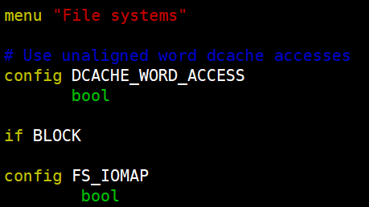
menu之后的字符串是菜单名，menu和endmenu之间有很多config条目，执行 make menuconfig后就会在配置界面上会出现该菜单项，移动光标选中它之后按回车进入，就会看到config条目定义的配置选项。
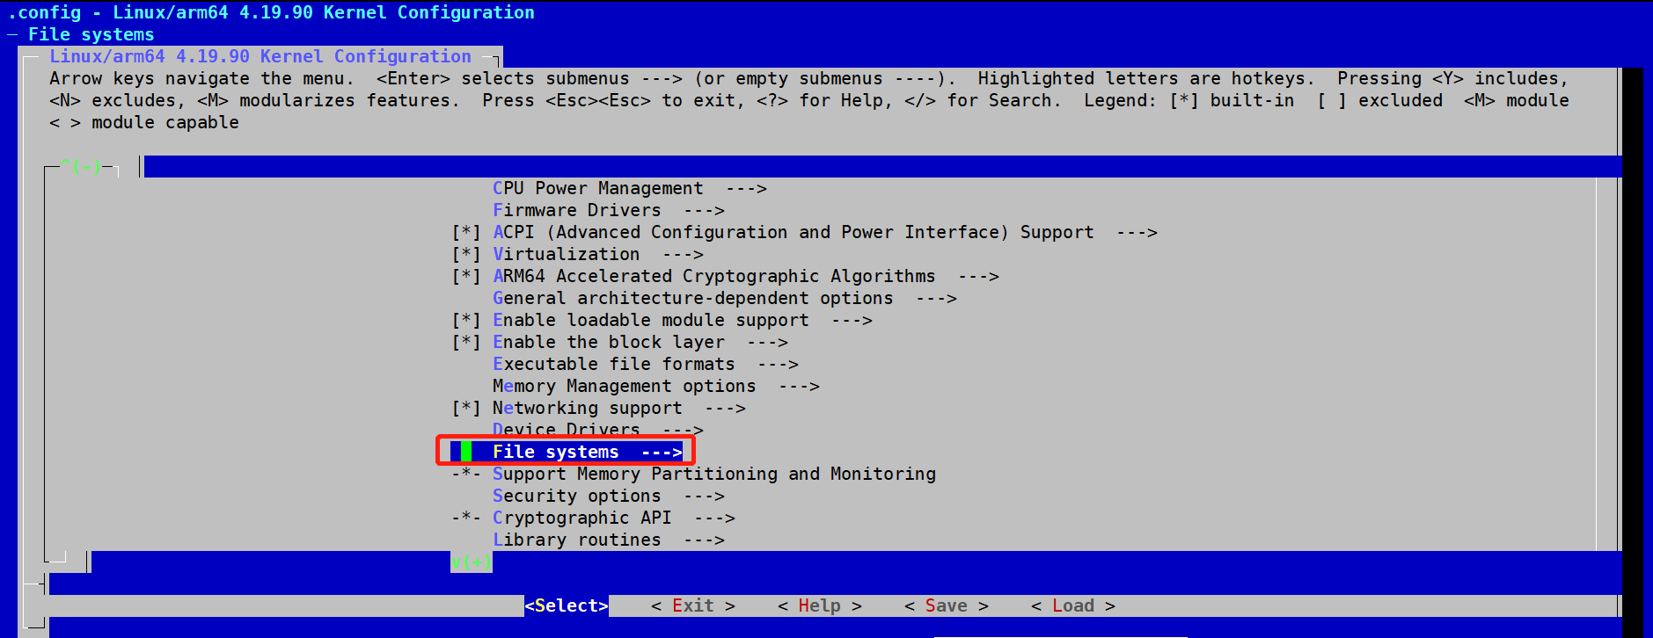

四、模块依赖文件
openEuler系统中，可通过 /lib/modules/4.19.90/modules.dep文件，来查看整个系统现有内核模块的依赖关系。文件内容形式如下：
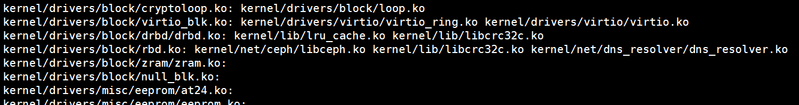
其中，以冒号“：”为分隔符，冒号前面是当前系统内核具有的内核模块，冒号后面是指定内核模块与其他内核模块的依赖关系。
如：
kernel/drivers/block/virtio_blk.ko: kernel/drivers/virtio/virtio_ring.ko kernel/drivers/virtio/virtio.ko
说明：与virtio_blk模块有依赖关系的内核模块有：virtio_ring、virtio。
也可通过命令【modinfo <modulename>】来查看内核模块信息，信息中就包含模块的依赖关系：
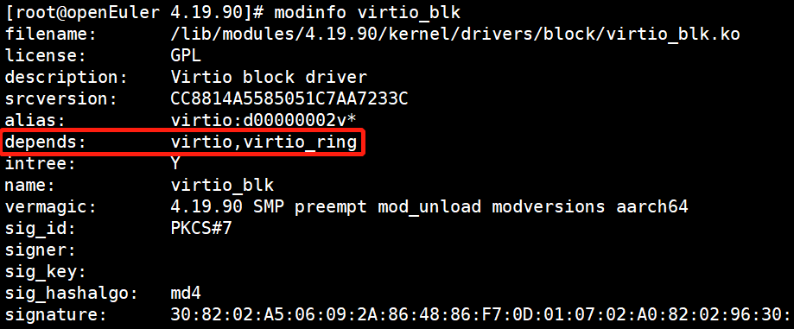
depends这行就是该模块的依赖模块。
五、freemind
FreeMind是一款跨平台的、基于GPL协议的自由软件，用Java编写，是一个用来绘制思维导图的软件。其产生的文件格式后缀为.mm。可用来做笔记，脑图记录，脑力激扬等。
FreeMind包括了许多让人激动的特性，其中包括扩展性，快捷的一键展开和关闭节点，快速记录思维，多功能的定义格式和快捷键。
下载地址：http://freemind.sourceforge.net/wiki/index.php/Download
使用方法可参考：https://blog.csdn.net/liucw900716/article/details/105302250

五、参考链接
https://www.cnblogs.com/schips/p/12083894.html
https://blog.csdn.net/weixin_33834910/article/details/91886109
https://blog.csdn.net/liucw900716/article/details/105302250
http://blog.sina.com.cn/s/blog_da4487c40102v0us.html

任务描述
- 在windows或者ubuntu虚拟机中安装freemind，学习freemind的使用方法；
- 选择 /lib/modules/4.19.90/modules.dep文件中的半虚拟化模块virtio，结合内核源码的KConfig文件与 .config 配置文件进行对比分析内核模块的相互依赖关系。
- 根据依赖分析结果，使用freemind绘制其依赖图。

审核要求
- 正确安装freemind软件；
- 正确分析制定内核模块依赖关系，并绘制内核模块的依赖图；
- 提交绘制的依赖图与对比分析文档。

参考答案
一、打开/lib/modules/4.19.90/modules.dep文件，选择virtio组件进行分析
1、在文件中查找virtio的相关模块及其依赖关系
vim /lib/modules/4.19.90/modules.dep 打开文件后，使用 /virtio 命令查找对应字符串
（1）virtio-rng模块依赖virtio_ring、virtio这两个模块；
（2）virtio-console模块依赖virtio_ring、virtio这两个模块；
（3）virtio-gpu模块依赖virtio_ring、virtio这两个模块；
（4）virtio-blk模块依赖virtio_ring、virtio这两个模块；
（5）virtio-scsi模块依赖virtio_ring、virtio这两个模块；
（6）virtio-net模块依赖net_failover、failover、virtio_ring、virtio这四个模块；
（7）virtio-crypto模块依赖crypto_engine、virtio_ring、virtio这四个模块；
（8）virtio模块不依赖其他的内核模块；
（9）virtio_ring模块不依赖其他的内核模块；
（10）virtio-mmio模块依赖virtio_ring、virtio这两个模块；
（11）virtio-pci模块依赖virtio_ring、virtio这两个模块；
（12）virtio-balloon模块依赖virtio_ring、virtio这两个模块；
（13）virtio-input模块依赖virtio_ring、virtio这两个模块；
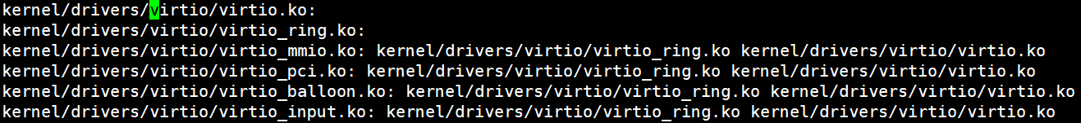
（14）vhost_vsock模块依赖vmw_vsock_virtio_transport_common、vhost、vsock这三个模块；
（15）vmw_vsock_virtio_transport模块依赖vmw_vsock_virtio_transport_common、vsock、virtio_ring、virtio这四个模块；
（16）vmw_vsock_virtio_transport_common模块依赖vsock这一个模块；

二、查找Kconfig中的对应的定义与依赖关系
在openEuler内核源码中，使用grep -rni 'config <modulename>'进行搜索；
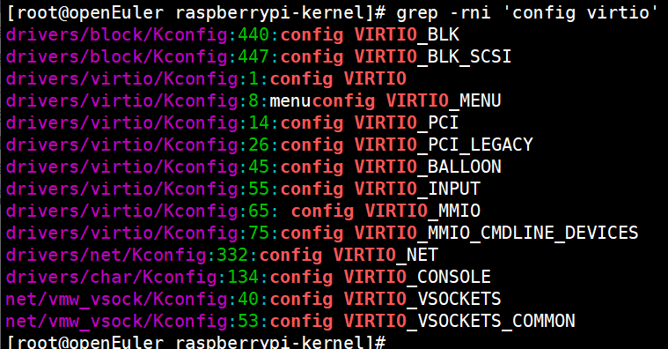
上述搜索方式无法查找出所有对应的内核配置项，快速且准确的方法是：根据/lib/modules/4.19.90/modules.dep文件中每个模块的路径，将其中路径开头的kernel替换为内核源码根目录后，再到对应的目录下的Kconfig查找内核配置项。
例如：virtio模块在/lib/modules/4.19.90/modules.dep 文件中的路径是kernel/drivers/virtio/virtio.ko，那么就到内核源码根目录下的 drivers/virtio/Kconfig文件中查找配置项的定义：
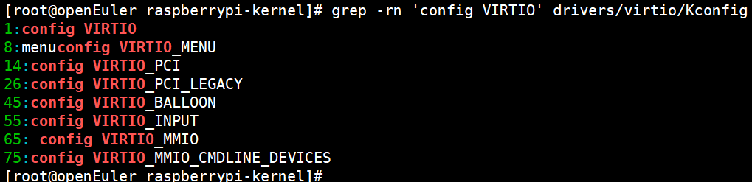
若有搜索结果，则到Kconfig文件对应行中查看具体内容：
1、virtio：CONFIG_VIRTIO
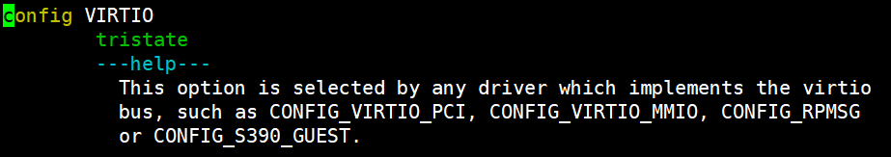
virtio是一个基础的公共模块，任何实现virtio总线的驱动程序（如CONFIG_VIRTIO_PCI，CONFIG_VIRTIO_MMIO）都会通过select关键字选择此选项。
2、virtio_ring：CONFIG_VIRTIO
在drivers/virtio/Kconfig文件中没有找到对应的配置项，但是系统中却有virtio_ring.ko模块。
那么看看drivers/virtio/目录下是否存在virtio_ring.ko文件：
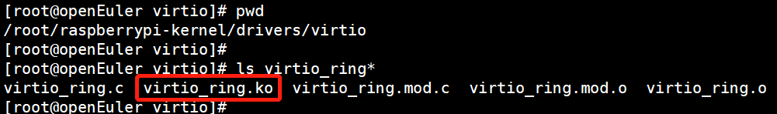
由于内核编译（包括模块编译）是通过Makefile文件来完成的，看看drivers/virtio/目录下的Makefile文件：
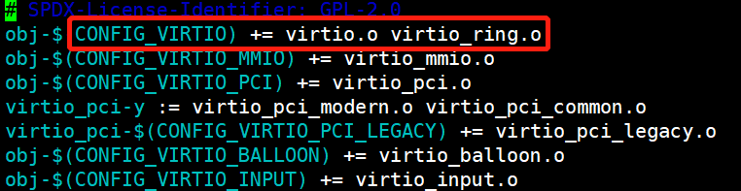
原来，内核配置项CONFIG_VIRTIO 包括了virtio与virtio_ring这两个模块。

3、virtio-rng：CONFIG_ HW_RANDOM_VIRTIO
由于内核的配置文件中，找不到对应的配置项，则到模块的目录下查找对应字符串：
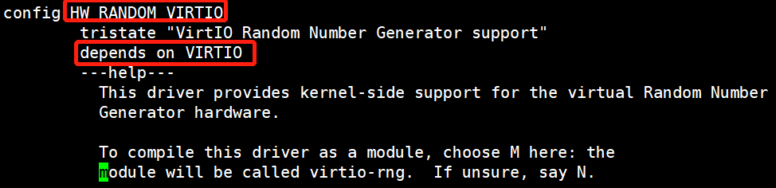
4、virtio-console：CONFIG_VIRTIO_CONSOLE
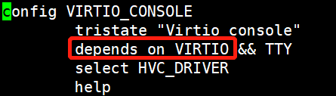
5、virtio-gpu：CONFIG_DRM_VIRTIO_GPU
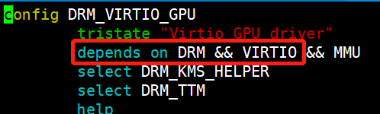
6、virtio-blk：CONFIG_VIRTIO_BLK
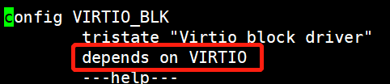
7、virtio-scsi：CONFIG_SCSI_VIRTIO
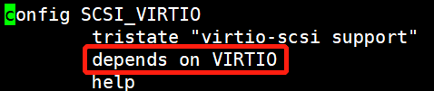
8、virtio-net：CONFIG_VIRTIO_NET
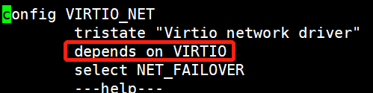
9、virtio-crypto：CONFIG_CRYPTO_DEV_VIRTIO
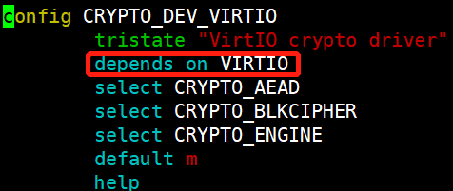
10、virtio-mmio：CONFIG_VIRTIO_MMIO
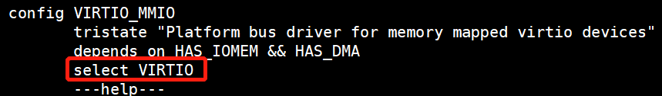
11、virtio-pci：CONFIG_VIRTIO_PCI
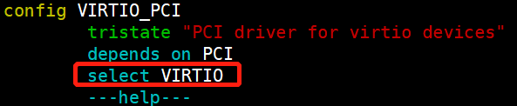
12、virtio-balloon：CONFIG_VIRTIO_BALLOON
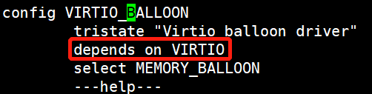
13、virtio-input：CONFIG_VIRTIO_INPUT
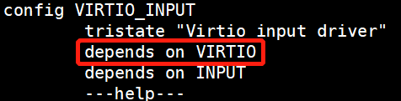
14、vmw_vsock_virtio_transport：CONFIG_VIRTIO_VSOCKETS
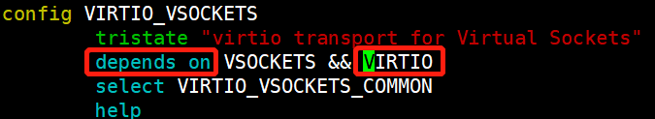

三、.config文件中的相关配置
基于实训1-1中编译完成的openEuler内核源码，查找其内核配置文件中VIRTIO的相关配置项：
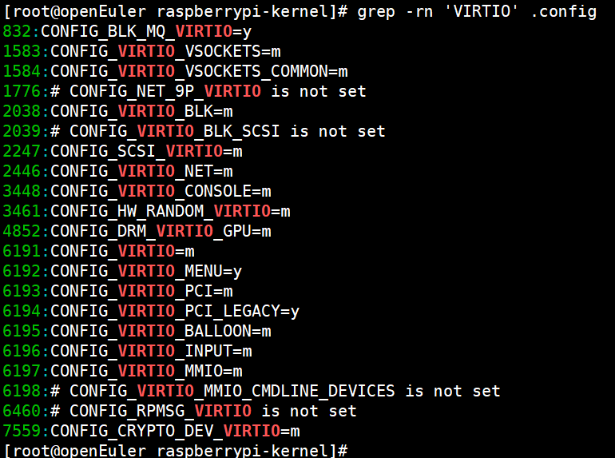
综上分析可见，只有当内核配置项配置为m时， /lib/modules/4.19.90/modules.dep文件可见其具体的依赖关系；且/lib/modules/4.19.90/modules.dep文件中的依赖关系包含了depend on 与select这两种依赖关系。

四、根据上述分析，在windows中使用freemind绘制对应的依赖关系图
